**МИНИСТЕРСТВО ОБРАЗОВАНИЯ МОСКОВСКОЙ ОБЛАСТИ**

**Государственное бюджетное профессиональное образовательное  
учреждение Московской области  
«Авиационный техникум имени В.А. Казакова»**

ПЦК Профессионального цикла

Специальность: 09.02.07 Информационные системы и программирование

Квалификация: Программист

**ПРАКТИЧЕСКИЙ ПРОЕКТ (РАБОТА)**

**по междисциплинарному курсу  
МДК.01.01. Разработка программных модулей**

(полное наименование МДК)

**на тему: «Википедия о персонажах из видеоигры** “**Team Fortress 2 ”»**

**Специальность 09.02.07 Информационные системы и программирование**

Выполнил  
Обучающийся 3 курса

группы ИП-2 Отпущенников Александр Валерьевич

преподаватель Кирилов Назари Андреевич

*(подпись)* (Фамилия Имя Отчество)

Курсовая работа защищена с оценкой

(оценка прописью)

г. Жуковский, 2024г.

**МИНИСТЕРСТВО ОБРАЗОВАНИЯ МОСКОВСКОЙ ОБЛАСТИ**

**Государственное бюджетное профессиональное образовательное  
учреждение Московской области  
«Авиационный техникум имени В.А. Казакова»**

ПЦК Профессионального цикла

Специальность 09.02.07 Информационные системы и программирование

Квалификация Программист

УТВЕРЖДАЮ «__» 20__ г.

/ /

(дата) (подпись)

**ЗАДАНИЕ НА ВЫПОЛНЕНИЕ ПРАКТИЧЕСКОГО ПРОЕКТА (РАБОТЫ)  
по междисциплинарному курсу**

**МДК.01.01. Разработка программных модулей**

***Студентке(ту)*** Отпущенникову Александру Валерьевичу

Специальность **09.02.07 Информационные системы и программирование**

Группа ИП-2 курс 3

* **Википедия о персонажах из видеоигры** “**Team Fortress 2**”
* Дата выполнения практического проекта (работы) «11» Декабря 2024 г.
* Содержание практического проекта (работы):

**Цель:** Создание форума для ознакомления с персонажами из игры “**Team Fortress 2**”

преподаватель Кирилов Назари Андреевич

*(подпись)* (Фамилия Имя Отчество)

*Задание принято к исполнению* «11» декабря 2024 г.

(подпись обучающегося)

ВВЕДЕНИЕ

В современном мире видеоигра Team Fortress 2 (TF2) занимает особое место благодаря своему уникальному стилю, захватывающему игровому процессу и персонажам. Эта многопользовательская игра в жанре шутера от первого лица, разработанная компанией Valve, была выпущена в 2007 году и покорила сердца миллионов игроков по всему миру.

Проект веб-сайта, посвященный Team Fortress 2, ориентирован на создание платформы, где фанаты игр могут находить актуальную информацию, приобретать опыт и общаться друг с другом. Веб-сайт будет включать в себя разделы с новостями, гайдами, форумами, а также галерею результатов работ и модификаций.

Цель нашего проекта — не только предоставить игрокам полезный ресурс, но и создать сообщество, где каждый сможет делиться своими впечатлениями и находками, а также находить единомышленников. Мы приходим к созданию удобства и делаем сайт понятным, чтобы каждый пользователь мог легко ориентироваться в контенте и находить нужную информацию.

В этом проекте мы будем учитывать интересы игроков, а также следить за актуальными тенденциями в мире Team Fortress 2, чтобы наш веб-сайт был актуальным и интересным для всех поклонников этой замечательной игры.

Глава 1. Теоретическая часть

В начале расскажу немного про сам веб-сайт. Мы разберем для чего он нужен, как он поможет в понимании игры, покажет, что вообще такое Team Fortress 2 и как выбрать своего персонажа.

Веб-сайт

Веб-сайт на HTML (HyperText Markup Language) — это набор связанных веб-страниц, которые создаются с использованием языка разметки HTML. HTML является основным языком для создания и структурирования контента в Интернете. Вот основные аспекты, которые помогут вам понять, что такое веб-сайт на HTML (Рисунок 1.1.1).

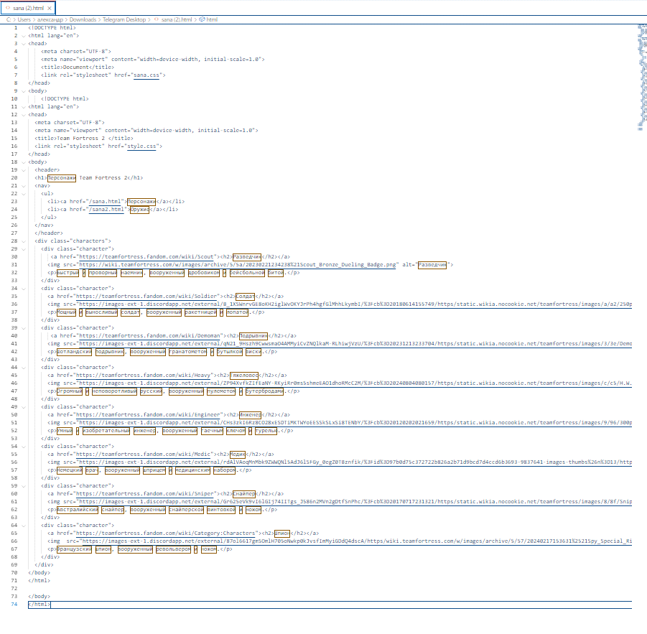

Рисунок 1.1.1 – основные аспекты веб-сайта на HTML

Каждый веб-сайт состоит из одного или нескольких HTML-документов. Каждый документ представляет собой отдельную веб-страницу.

HTML использует теги для определения различных элементов на странице, таких как заголовки, абзацы, изображения, ссылки и списки.

Контент веб-сайта

Для создания полноценного и подключения веб-сайта, посвященного игре Team Fortress 2, мы рекомендуем включить различные разделы и контент, который будет интересен как новичкам, так и опытным игрокам. Вот основные категории контента, которые будут представлены на сайте:

Раздел для обратной связи, где пользователи могут задавать вопросы или предлагать идеи по улучшению сайта.

Информация о том, как связаться с администрацией сайта.

Заключение

Создание контента для веб-сайта Team Fortress 2 — это важнейший шаг к формированию активного и алгоритмического сообщества. Мы придем сделать сайт не только информативным, но и интересным, чтобы каждый игрок мог найти здесь что-то полезное и информативное. (Рисунок 1.1.2).

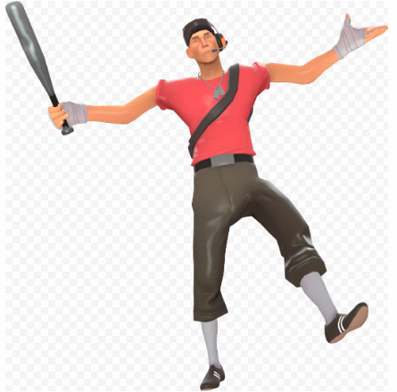

Рисунок1.1.2 – Пример персонажа из Team Fortress 2

Взаимодействие с пользователями

Внедрение функции чата на сайте для быстрого общения между игроками

Создание раздела «Часто задаваемые вопросы» (FAQ) и системы поддержки, где пользователи могут получить помощь по любым вопросам. (Рисунок 1.1.3).

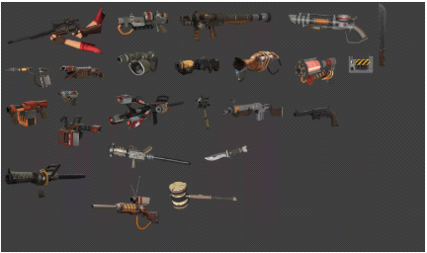

Рисунок 1.1.3 – Пример оружия в Team Fortress 2

Доступность и простота веб-сайта

Создание доступного и простого в использовании веб-сайта — это важный аспект, который обеспечивает положительный опыт пользователей и обеспечивает их обработку. Мы заходим на наш веб-сайт, посвященный игре Team Fortress 2, максимально удобной и доступной для всех пользователей, независимо от их уровня технической подготовки. Вот основные принципы, которые мы будем учитывать при разработке:

Интуитивно понятный интерфейс

Простая и логичная навигация

Четкая структура меню с категориями и подкатегориями, чтобы пользователи могли быстро ориентироваться

Адаптивный дизайн

Оптимизация веб-сайта для различных устройств, включая настольные компьютеры

Использование адаптивной верстки, чтобы сайт корректно отображался на экранах разных размеров и разрешений.

Пользователи

Пользователи — это основа любого веб-сайта, и понимание их популярности, интересов и поведения имеет решающее значение для успеха создания платформы. На нескольких веб-сайтах, посвященных игре Team Fortress 2, мы выбрали несколько основных категорий пользователей, которые имеют уникальные характеристики и дизайн. (Рисунок 1.1.4).

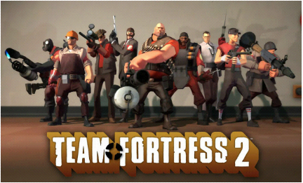

Рисунок1.1.4 – пример последнего на данный момент обновления Team Fortress 2.

Глава 2. Практическая часть

В данной части, мы будем писать HTML и CSS файлы из которых мы будем создавать наполнение веб-сайта и его стиль. В прошлой раз мы разобрались что такое веб-сайт и для чего он нужен.

Создание проекта

Для начала необходимо создать проект. Для создания и написания веб-сайта мы будем использовать одну из популярных IDE Visual Studio Code.

Выбираем и создаём в папке файлы html и CSS перенося её в Visual Studio Code (Рисунок 1.2.1).



Рисунок1.2.1 – настройка нового проекта

После этого нужно зайти в фаил html и начать создание кода(Рисунок 1.2.2).

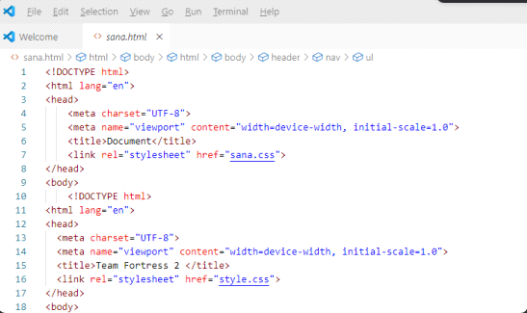

Рисунок1.2.2 – начало работы

Заполнение HTML файла

Теперь необходимо наполнить html фаил информацией, заголовками, и ссылками на отдельную информацию.

Для начала создадим заголовок в контейнер header сайта и добавим в него ссылки на главные элементы страницы(Рисунок 1.2.3).

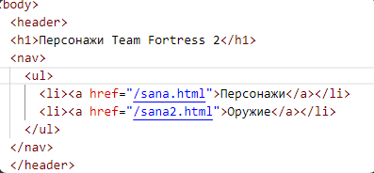

Рисунок1.2.3 – Название веб-сайта

После нажатия на картинку, вас перенесёт на дополнительную информацию на веб-сайт(Рисунок 1.2.4).



Рисунок1.2.4 – Заполнение сайта информацией.

На нашем сайте находиться множество информации о персанажах , допустим, в нашем проекте находится информация о создании персонажа со всеми механиками на странице. (Рисунок 1.2.5).

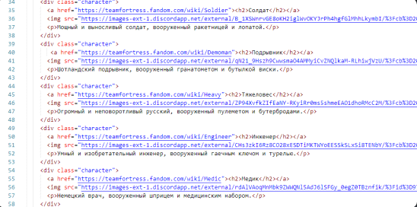

Рисунок1.2.5 – Ссылки на источники информации.

Переходя поссылки на html файл, окрываеться информация о дополнительных механиках(Рисунок 1.2.6).

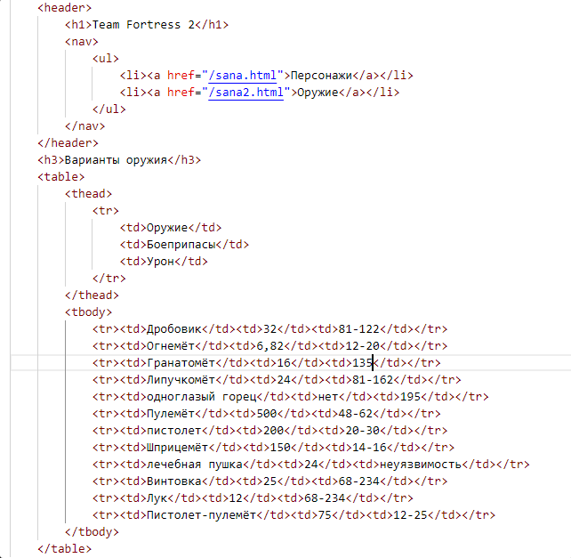

Рисунок1.2.6 – Ссылка на новую страницу.

Заполнение CSS файла.

Теперь заполняем стиль нашего веб-сайта через CSS(Рисунок 1.3.1).

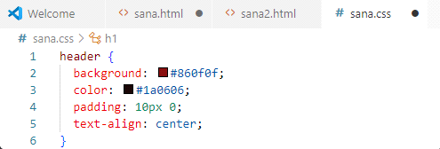

Рисунок1.3.1 – Стилизация html

Чтобы нам сделать наш сайт красивым, нам нужно выбрать правельные элементы отдельно(Рисунок 1.3.2).

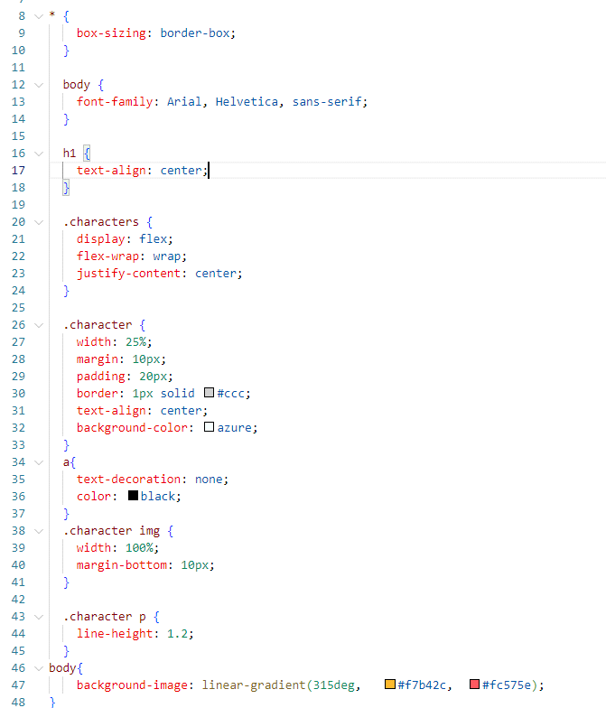

Рисунок1.3.2 – Стили в CSS

Так же не забываем стилизовать второй файл html

Для этогоделаем ссылку в файле html на css и добовляем стилизацию таблицы(Рисунок 1.3.3).

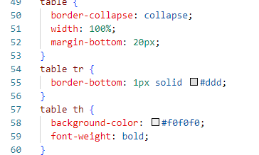

Рисунок1.3.3 – Стилизация таблицы.

Именно так мы сможем стилизовать наш веб-сайт и пользоваться им по своему.

ЗАКЛЮЧЕНИЕ

В завершении нашего веб-сайта, посвященного Team Fortress 2, мы надеемся, что представленный материал помог вам глубже понять эту игру и ее особенности. Мы, следовательно, такие важные аспекты, как разнообразие классов, механика игры, стратегия и направление командной работы, что позволяет игрокам не только наслаждаться игровым процессом, но и развивать свои навыки.

Team Fortress 2 продолжает оставаться одной из самых популярных игр благодаря своему яркому стилю, продуманному геймплею и активному сообществу. Мы стремились создать ресурс, который будет использоваться как новичками, так и опытными игроками, предоставляя информацию, советы и стратегии для успешной игры.

Мы благодарим вас за посещение нашего веб-сайта и надеемся, что вы нашли его информативным и вдохновляющим. Не забывайте делиться своими впечатлениями и опытом в игре, а также начинать с новыми обновлениями и материалами. Удачи на полях сражений Team Fortress 2

СПИСОК ИСПОЛЬЗУЕМЫХ ИСТОЧНИКОВ

Википедия: <https://ru.wikipedia.org/wiki/Team_Fortress_2>

Официальную вики Team Fortress: <https://wiki.teamfortress.com/wiki/Main_Page/ru>

METANIT html: <https://metanit.com/web/html5/?ysclid=m4l40usbaz268667474>

5e Players Handbook: <https://online.fliphtml5.com/wqpak/pjhb/#p=1>

Roll20: <https://roll20.net/>

YouTube - [https://www.youtube.com](https://www.youtube.com/)